**Construcción Front End**

**Apps Mi Familia**

Santiago, Agosto 2017

|  |  |  |  |  |  |
| --- | --- | --- | --- | --- | --- |
| **Evolución del documento** | | | | | |
| **Versión** | **Nro. de revisión** | **Preparado por** | **Revisado por** | **Estado** | **Observaciones** |
| 1.0 | 1 | Víctor Coronado |  |  | Versión Original 23-08-2017 |
| 1.1 | 2 |  |  |  |  |
| 1.0 | 3 |  |  |  |  |
| 1.2 | 4 |  |  |  |  |
| 1.2 | 5 |  |  |  |  |
| 1.3 | 6 |  |  |  |  |

1. **Aprobado – Pendiente**

Tabla de contenido

Metodología 4

Definición del Equipo de Trabajo 4

Login, Home y Calendario 5

Mockup login 5

Contrato de Datos Login 6

Mockup Home 7

Contrato Datos Home 7

Mockup Calendario 8

Contrato Datos Citas 10

Contrato Datos Vacunas 11

Contrato Datos Recetas 12

Contrato Datos Alimentos 13

Antecedentes – Historial 14

Mockups Atecedentes – Historial 14

Contrato de Datos Antecedentes – Historial 15

Registro y Portabilidad 16

Objetivo

El presente documento tiene como objetivo establecer la metodología de trabajo para a creación del Front End de la App Mi Familia, establece los lineamientos generales, priorización por etapas y la definición del contrato de datos para ocupar la webapi disponible para tal efecto.

Metodología de Trabajo

## Metodología

La metodología a utilizar es scrum, se definirán entregas parciales y regulares del producto final, priorizadas de acuerdo a la tabla que se detalla más abajo.

## Definición del Equipo de Trabajo

|  |  |
| --- | --- |
| Rol | Nombre |
| Sponsor | Víctor Garcia |
| Scrum Master | Víctor Coronado |
| Owner | Hans Neubauer |
| Equipo | Juan Morán – Alexander Linares |

División de Módulos

El proyecto fue dividido en tres partes, estas son las siguientes:

## Login, Home y Calendario

### Mockup login

Esta pantalla realiza una autentificación del Usuario en nuestras bases de datos.

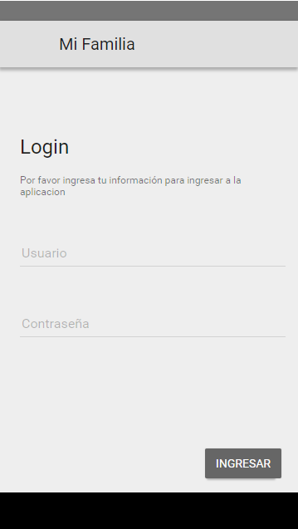 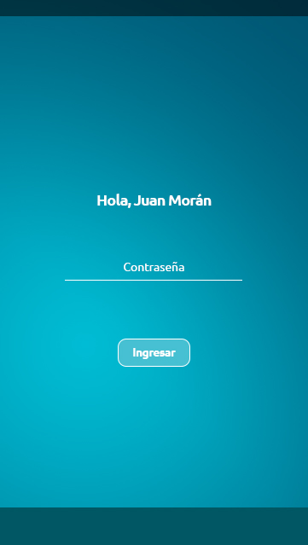

### Contrato de Datos Login

|  |  |  |  |
| --- | --- | --- | --- |
| Nombre | Tipo | Parametros de entrada | Respuesta |
| Autentificacion  Autentificación del Usuario | GET | UserName: Nombre de usuario Portal.  Password: Password Portal.  Ambos parámetros de tipo String |  |
| Usuario  Obtención de un Usuario mediante su Id. | POST | Id: Corresponde a UsuarioAps.Id, tipo string. |  |
| UspsFamilia  Retorna una lista de Enteros de los Ids de UsuariosAps pertenecientes a la familia. | POST | FamId: Corresponde al Identificador de Familia del Usuario Logueado, UsuarioAps.FamId, del tipo string. |  |

### Mockup Home

Esta pantalla muestra el menú de acceso a los Antecedentes del Usuario y al Calendario.

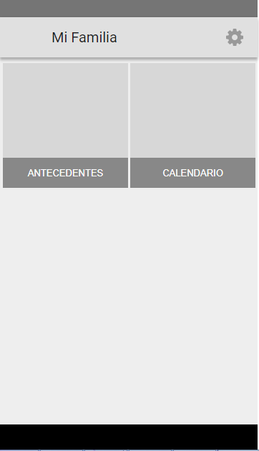 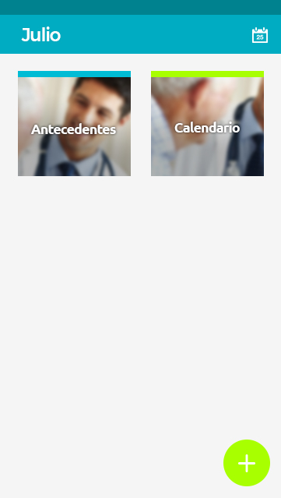

### Contrato Datos Home

No cuenta con contrato de datos por ser una pantalla de menú.

### Mockup Calendario

Esta pantalla muestra toda la información relevante del Usuario, esta información tiene relación con:

* Citas pasadas y futuras.
* Vacunas administradas y futuras.
* Recetas (fármacos en uso y por despachar).
* Alimentos entregados y por entregar.

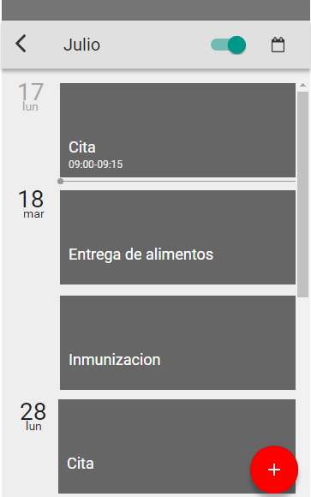 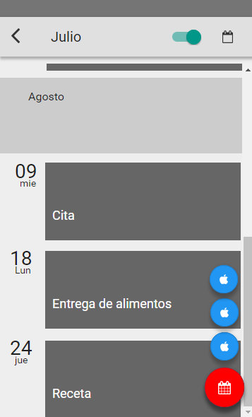

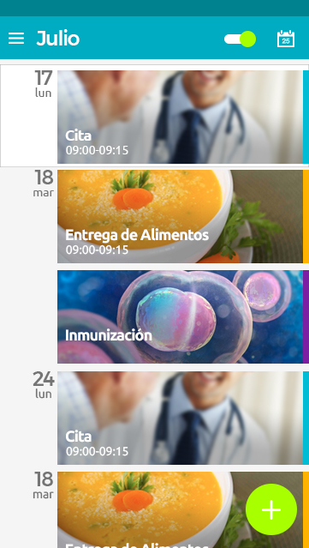 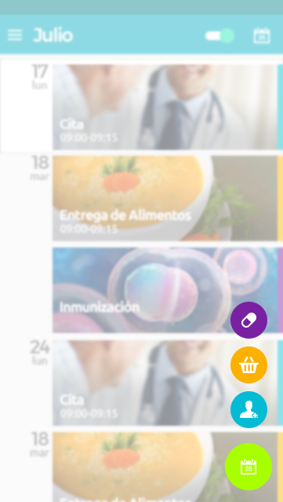

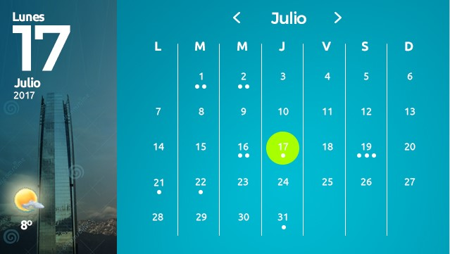

Mockup Cita Mockup Vacuna

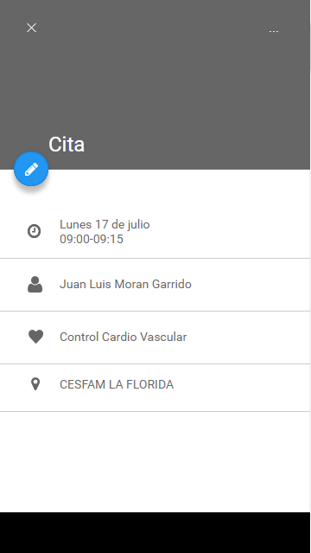 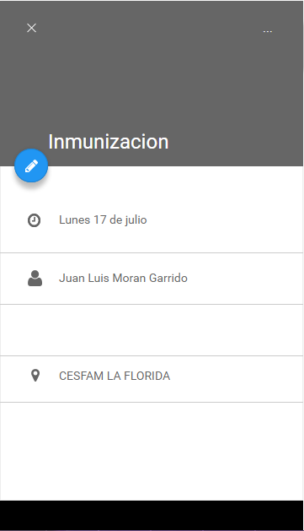

Mockup Receta Mockup Alimentos

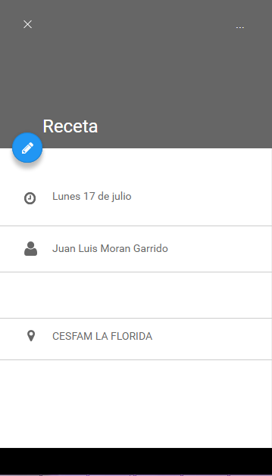 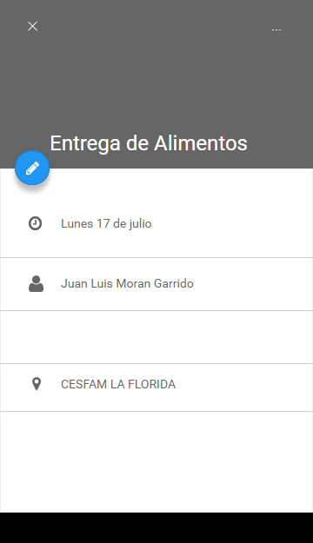

### Contrato Datos Citas

|  |  |  |  |
| --- | --- | --- | --- |
| Nombre | Tipo | Parametros de entrada | Respuesta |
| CitaFutura  Retorna una Lista de citas futuras para el Usuario Aps | POST | IdRyf: Corresponde al Identificador de RYF del Usuario Aps, UsuarioAps.IdRyf, del tipo string  CodigoDeis: Corresponde al código deis del establecimiento al cual pertenece el Usuario Aps, UsuarioAps.Establecimiento.CodigoDeis, del tipo string |  |
| Diagnostico  Retorna una lista de Diagnósticos del Usuario Aps | POST | UspId: Corresponde al Identificador del Usuario Aps, UsuarioAps.Id, del tipo string |  |

### Contrato Datos Vacunas

|  |  |  |  |
| --- | --- | --- | --- |
| Nombre | Tipo | Parametros de entrada | Respuesta |
| Vacuna  Listado de vacunas administradas al Usuario Aps | POST | UspId: Corresponde al Identificador del Usuario Aps, UsuarioAps.Id, del tipo string |  |

### Contrato Datos Recetas

|  |  |  |  |
| --- | --- | --- | --- |
| Nombre | Tipo | Parametros de entrada | Respuesta |
| FarmacoEnUso  Retorna una Lista de los Fármacos en Uso del Usuario Aps. | POST | UspId: Corresponde al Identificador del Usuario Aps, UsuarioAps.Id, del tipo string |  |
| FarmacoPendiente  Retorna una lista de fármacos pendientes de entregar al Usuario Aps | POST | UspId: Corresponde al Identificador del Usuario Aps, UsuarioAps.Id, del tipo string |  |

### Contrato Datos Alimentos

|  |  |  |  |
| --- | --- | --- | --- |
| Nombre | Tipo | Parametros de entrada | Respuesta |
| AlimentoEntregado  Retorna una Lista de Alimentos Entregados al Usuario Aps | POST | UspId: Corresponde al Identificador del Usuario Aps, UsuarioAps.Id, del tipo string |  |
| AlimentoFuturo  Retorna una lista de alimentos a despachar para el Usuario Aps. | POST | UspId: Corresponde al Identificador del Usuario Aps, UsuarioAps.Id, del tipo string |  |

## Antecedentes – Historial

### Mockups Atecedentes – Historial

Esta pantalla muestra los antecedentes del grupo familiar y el Historial de cada uno.

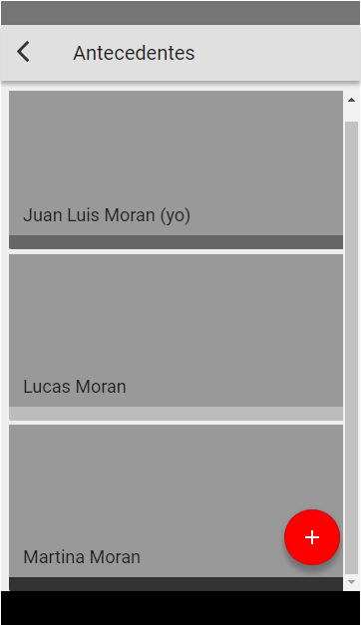 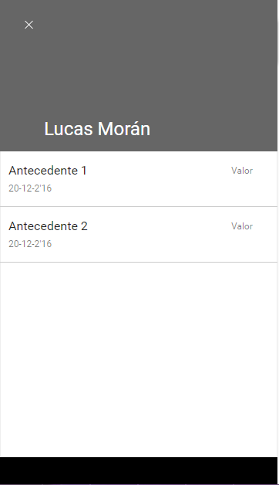

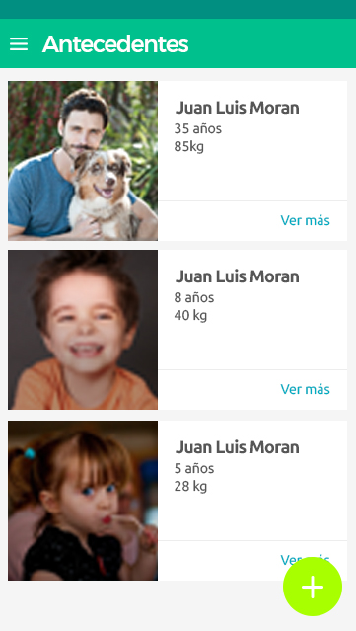 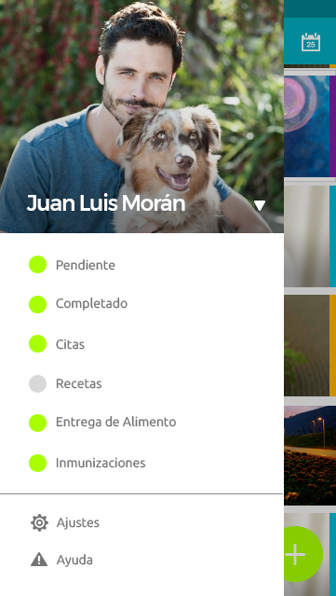

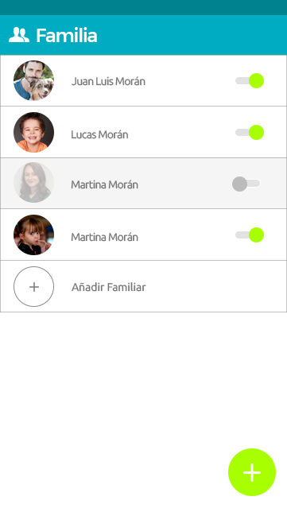 

### Contrato de Datos Antecedentes – Historial

|  |  |  |  |
| --- | --- | --- | --- |
| Nombre | Tipo | Parametros de entrada | Respuesta |
| IndicadorValor  Retornas un listado de Mediciones de altura, peso, IMC practicados al Usuario Aps | POST | UspId: Corresponde al Identificador del Usuario Aps, UsuarioAps.Id, del tipo string |  |
| Presion  Retorna un listado de los resultados de las presiones practicadas al Usuario Aps | POST | UspId: Corresponde al Identificador del Usuario Aps, UsuarioAps.Id, del tipo string |  |
| Alergia  Retorna una Lista de alergias del Usuario Aps consultado | POST | UspId: Corresponde al Identificador del Usuario Aps, UsuarioAps.Id, del tipo string |  |

## Registro y Portabilidad

No definido aún.